**BỘ CÔNG THƯƠNG**

**TRƯỜNG ĐẠI HỌC CÔNG NGHIỆP THỰC PHẨM TP.HCM**

**KHOA CÔNG NGHỆ THÔNG TIN**



**BÁO CÁO MÔN**

**PHÂN TÍCH THIẾT KẾ HỆ THỐNG THÔNG TIN**

**QUẢN LÝ TOUR DU LỊCH TRONG NƯỚC**

**Giáo viên hướng dẫn**: Nguyễn Thị Thanh Thủy

**Sinh viên thực hiện:**

Phạm Nguyễn Ngọc Hoài - 2001180081

Nguyễn Thị Mỹ Hạnh - 2001181098

Trần Tiến Đạt - 2001180457

Dương Hoàng Liêm - 2001180200

Nguyễn Quốc Bảo - 2001180139

**BẢNG PHÂN CÔNG CÔNG VIỆC CHO CÁC THÀNH VIÊN**

|  |  |  |  |  |
| --- | --- | --- | --- | --- |
| **STT** | **MSSV** | **HỌ TÊN** | **CÔNG VIỆC ĐƯỢC GIAO** | **ĐÁNH GIÁ** |
| 1 | 2001180081 | Phạm Nguyễn Ngọc Hoài | Phân công công việc, tổng hợp chỉnh sửa bài của mỗi thành viên, thảo luận đưa ra quyết định để các thành viên cùng làm đúng hướng phân tích. Khảo sát hệ thống. Vẽ use case nghiệp vụ và use case hệ thống, vẽ sơ đồ lớp mức phân tích, cài đặt phần mềm. | Hoàn thành |
| 2 | 2001180081 | Nguyễn Thị Mỹ Hạnh | Mô tả các quy trinh nghiệp vụ, vẽ sơ đồ đối tượng hoạt động, mô tả use case đặc tả hệ thống, vẽ sơ đồ lớp mức thiết kế, vẽ sơ đồ thiết kế chức năng thêm, tạo cơ sở dữ liệu. | Hoàn thành |
| 3 | 2001180139 | Nguyễn Quốc Bảo | Mô tả các quy trinh nghiệp vụ, vẽ sơ đồ đối tượng hoạt động, sơ đồ tuần tự. | Không hoàn thành sơ đồ tuần tự. |
| 4 | 2001180200 | Dương Hoàng Liêm | Mô tả các quy trình nghiệp vụ, vẽ sơ đồ use case, vẽ sơ đồ đối tượng hoạt động, sơ đồ cộng tác, sơ đồ thiết kế chức năng xóa. | Hoàn thành |
| 5 | 2001180457 | Trần Tiến Đạt | Mô tả các quy trình nghiệp vụ, sơ đồ use case, sơ đồ hoạt động, sơ đồ thiết kế chức năng xóa sửa. | Hoàn thành |

**MỤC LỤC**

CHƯƠNG 1: TỔNG QUAN 1

1.1. GIỚI THIỆU VÀ CƠ CẤU TỔ CHỨC. 1

1.1.1. Giới thiệu. 1

1.1.2. Cơ cấu tổ chức. 1

1.2. MỤC TIÊU VÀ PHẠM VI ĐỀ TÀI 2

1.3. KHẢO SÁT HỆ THỐNG 3

1.3.1. Giới thiệu sơ lược về hệ thống thông tin mà nhóm đã khảo sát. 3

1.3.2. Trình bày chi tiết quy trình nghiệp vụ của từng công việc diễn ra bên trong hệ thống. 3

1.3.3. Trình bày các biểu mẫu thu thập được. 5

1.4. KẾT CHƯƠNG. 7

CHƯƠNG 2: PHÂN TÍCH HỆ THỐNG 8

2.1. Mô hình hóa nghiệp vụ 8

2.1.1. Sơ đồ Use-Case nghiệp vụ. 8

2.1.2. Mô hình hóa quy trình nghiệp vụ. 8

2.2. Mô hình Use-case hệ thống (xác định các yêu cầu tự động hoá/các chức năng của phần mềm) 17

2.3. Sơ đồ lớp mức phân tích 21

CHƯƠNG 3: THIẾT KẾ HỆ THỐNG 22

3.1. Thiết kế CSDL. 22

3.1.1. Mô hình dữ liệu mức quan hệ. 22

3.1.2. Ràng buộc toàn vẹn (Mô tả các ràng buộc của hệ thống trên mô hình dữ liệu quan hệ). 22

3.2. Thiết kế giao diện hệ thống. 32

3.3. Sơ đồ lớp ở mức thiết kế. 34

3.4. Thiết kế hoạt động của các chức năng 36

3.5. Cài đặt hệ thống. 38

CHƯƠNG 4: KẾT LUẬN 39

TÀI LIỆU THAM KHẢ O 40

**DANH MỤC HÌNH ẢNH**

Hình 1‑1. Cơ cấu tổ chức 2

Hình 1‑2. Phiếu góp ý 6

Hình 1‑3. Bảo hiểm du lịch. 6

Hình 1‑4. Hóa đơn 7

Hình 1‑5. Chính sách hủy phạt 7

Hình 1‑6. Chính sách giao nhận 7

Hình 1‑7. Quy định bảo vệ 7

Hình 1‑8. Điều khoản chung. 8

Hình 2‑1. Sơ đồ use case nghiệp vụ 9

Hình 2‑2. Sơ đồ hoạt động tìm kiếm tour. 13

Hình 2‑3. Sơ đồ hoạt động tạo mới tour. 13

Hình 2‑4. Sơ đồ hoạt động quản lý thông tin khách hàng. 14

Hình 2‑5. Sơ đồ hoạt động khách hàng đặt tour du lịch. 14

Hình 2‑6. Sơ đồ cộng tác khách hàng đặt tour. 15

Hình 2‑7. Sơ đồ cộng tác thông tin tour của khách hàng. 15

Hình 2‑8. Sơ đồ cộng tác thiết lập tour. 16

Hình 2‑9. Sơ đồ cộng tác quản lý tour. 16

Hình 2‑10. Sơ đồ use case hệ thống. 17

Hình 2‑11. Sơ đồ lớp mức phân tích. 21

Hình 3‑1. Hình thiết kế cơ sở dữ liệu. 22

Hình 3‑2. Hình tạo ràng buộc toàn vẹn thủ tục thêm tour theo hệ thống. 31

Hình 3‑3. Hình tạo ràng buộc toàn vẹn thủ tục thêm tour theo yêu cầu. 32

Hình 3‑4. Màn hình đăng nhập. 32

Hình 3‑5. Màn hình thêm tour hệ thống. 33

Hình 3‑6. Màn hình thêm tour theo yêu cầu. 33

Hình 3‑7. Hình sơ đồ lớp mức thiết kế. 34

Hình 3‑8. Sơ đồ lớp thiết kế chức năng thêm tour hệ thống. 35

Hình 3‑9. Sơ đồ thiết kế chức năng thêm tour hệ thống. 35

Hình 3‑10. Sơ đồ thiết kế chức năng xóa tour hệ thống. 36

Hình 3‑11. Sơ đồ tuần tự chức năng thêm tour hệ thống. 36

Hình 3‑12. Sơ đồ tuần tự chức năng sửa tour hệ thống. 37

Hình 3‑13. Sơ đồ tuần tự chức năng xóa tour hệ thống. 37

# TỔNG QUAN

## GIỚI THIỆU VÀ CƠ CẤU TỔ CHỨC.

### Giới thiệu.

* Du lịch Việt Nam trong những năm gần đây đã từng bước vươn lên góp phần xứng đáng trong tăng trưởng kinh tế hàng năm và có vị trí quan trọng trong chiến lược phát triển kinh tế, xã hội của nước ta. Bộ Chính trị đã chỉ rõ: “Phát triển du lịch trở thành ngành kinh tế mũi nhọn là định hướng chiến lược quan trọng để phát triển đất nước, tạo động lực thúc đẩy sự phát triển của các ngành, lĩnh vực khác,..”
* Nếu như tài nguyên thiên nhiên có tính đa dạng, phong phú thì bên cạnh đó tài nguyên du lịch hấp dẫn du khách bởi sự hoang sơ, độc đáo, tính truyền thống cũng như tính địa phương của nó. Đây là cơ sở tạo nên các loại hình du lịch văn hoá phong phú.
* Việc xây dựng một hệ thống thông tin thống kê du lịch rất có ý nghĩa trong phát triển ngành du lịch nói riêng và phát triển xã hội nói chung, giúp cho các đơn vị lãnh đạo có thể nắm bắt tình hình phát triển du lịch của Việt Nam cũng như hỗ trợ các doanh nghiệp đầu tư kinh doanh với khách du lịch dễ dàng tiếp cận các loại hình du lịch, các gói đăng kí tham gia du lịch.
* Chính vì những lý do giúp cho hệ thống quản lý tour du lịch thuận tiện nhóm chúng tôi đã khảo sát quản lý tour du lịch tại Công ty TNHH Một Thành Viên Dịch vụ Lữ hành Saigontourist - 45 Lê Thánh Tôn, Quận 1, TPHCM.

### Cơ cấu tổ chức.

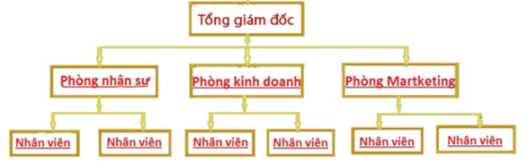

Hình ‑. Cơ cấu tổ chức

* Giám Đốc: có chức vụ cao nhất trong công ty, là người điều hành công việc kinh doanh hằng ngày của công ty; chịu sự giám sát của Hội đồng quản trị và chịu trách nhiệm trước Hội đồng quản trị và trước pháp luật về việc thực hiện các quyền và nhiệm vụ được giao.
* Phòng nhân sự: tổ chức nhân sự, tổ chức thực hiện các quy hoạch cán bộ, bồi dưỡng và phát triển đội ngũ cán bộ, quản lý hồ sơ cán bộ, nhân viên, người lao động theo quy định hiện hành, lương thỏa thuận + thưởng + hoa hồng doanh số + phụ cấp công tác, tiếp khách cho các nhân viên.
* Phòng kinh doanh: xây dựng chiến lược và kế hoạch kinh doanh cho năm, xây dựng các tour du lịch trong nước, chịu trách nhiệm doanh số mục tiêu, xây dựng dữ liệu hồ sơ khách hàng, khảo sát phân tích thị trường để thiết kế các tour du lịch phù hợp.
* Phòng Marketing: nhân viên phòng marketing có nhiệm vụ quảng cáo, định giá cung cấp cho khách hàng. Tư vấn hỗ trợ giải đáp thắc mắc cho khách hàng để tìm kiếm khách hàng mới cũng như duy trì khách hàng cũ, giám sát chất lượng dịch vụ.
* Đội ngũ nhân viên:

+ Nhân viên: Tạo mối quan hệ và tiếp xúc với khách hàng từ nhiều nguồn khác nhau, từ đó thu hút họ sử dụng tour của doanh nghiệp mình.

+ Hướng dẫn viên du lịch: là người bạn đồng hành với du khách trong suốt cuộc hành trình khám phá các điểm tham quan.

## MỤC TIÊU VÀ PHẠM VI ĐỀ TÀI

* Người sử dụng trang web có thể xem tìm kiếm thông tin về các tour du lịch hiện hành bằng hai ngôn ngữ (Tiếng việt – Tiếng Anh). Thông tin về các tour du lịch của hai ngôn ngữ có thể khác hoặc giống nhau, tùy theo chương trình cho khách trong nước hay nước ngoài.
* Khách hàng có thể đặt tour trực tuyến sau đó thanh toán cọc hay thanh toán toàn bộ vé bằng thẻ ngân hàng.
* Chương trình cho phép người quản lý được phân quyền thao tác các công việc như sau:

+ Quản lý hệ thống:

Mỗi người dùng sẽ có một tài khoản sử dụng để đăng nhập tùy theo chức vụ và quyền hạn trong hệ thống gồm các thông tin như Username và Password

+ Quản lý các danh mục:

* Quản lý thiết lập tour cho công ty và thiết lập tour theo yêu cầu của khách hàng
* Quản lý đặt tour
* Quản lý thanh toán
* Quản lý khách hàng
* Quản lý nhân viên
* Quản lý địa điểm tham quan
* Quản lý phương tiện
* Quản lý khách sạn
* Quản lý trợ giúp
* Phạm vi đề tài là quản lý tour du lịch trong nước Việt Nam, phần mềm viết cho Công ty TNHH Một Thành Viên Dịch vụ Lữ hành Saigontourist.

## KHẢO SÁT HỆ THỐNG

### Giới thiệu sơ lược về hệ thống thông tin mà nhóm đã khảo sát.

* Phần mềm giúp cho nhân viên quản lý thuộc phòng kinh doanh và nhân viên phòng marketing có thể dễ dàng thiết lập các tour du lịch cho công ty cũng như thiết kế các tour du lịch theo nhu cầu của khách hàng. Quản lý được doanh thu và tiến trình của tour.
* Phần mềm giúp cho khách hàng có thể tìm kiếm, đặt vé trực tuyến thông qua trang web mà không cần tới công ty và thanh toán bằng thẻ giao dịch qua bên thứ 3 là ngân hàng. Khách hàng đi theo đoàn có thể đến công ty để đặt vé làm hợp đồng cho cả đoàn.

### Trình bày chi tiết quy trình nghiệp vụ của từng công việc diễn ra bên trong hệ thống.

Quy trình nghiệp vụ nhân viên thiết kế tour du lịch cho công ty:

* Nhân viên thiết kế tour cần lựa chọn những điểm du lịch và dịch vụ đi kèm như nhà hàng, khách sạn, xe trung chuyển, ngày bắt đầu, ngày kết thúc tour...bắt đầu xây dựng chương trình cho tour du lịch để cung cấp thêm thông tin các điểm du lịch cho khách đi tham quan. Nhân viên phải tính toán chi phí cho toàn du lịch.
* Nhân viên tiến hành quảng cáo tour đến khách hàng. Phải luôn cập nhật các địa điểm mới thu hút khách hàng, bảng giá tour, cùng với chương trình khuyến mãi hấp dẫn.

Quy trình nghiệp vụ nhân viên thiết kế tour du lịch theo yêu cầu của khách hàng:

* Khi khách hàng liên hệ đặt tour, hệ thống sẽ tiếp nhận yêu cầu của khách hàng nếu khách hàng muốn đổi địa điểm hay dịch vụ du lịch thì nhân viên sẽ tiến hành liên hệ các địa điểm du lịch, nhà hàng khách sạn, đồng thời tính chi phí để báo lại cho khách hàng. Sau khi xác nhận đầy đủ các thông tin về tour, kiểm tra tính hợp lệ, yêu cầu của khách hàng, nhân viên tiến thành tạo Tour.

Quy trình nghiệp vụ khách hàng đặt tour trực tiếp:

* Khách hàng sẽ gặp quây tiếp tân yêu cầu đặt Tour du lịch, bộ phận tư vấn sẽ tư vấn về tour du lịch cho khách hàng, sau đó khách hàng sẽ tiến hành chọn tour du lịch theo mong muốn, khách hàng sẽ gặp nhân viên bán vé, nhân viên tiến hành tạo phiếu đăng ký tour. Khách hàng điền thông tin tour mình muốn đặt (tour có sẵn hoặc tour theo yêu cầu), khi khách hàng điền thông tin xong thì chuyển phiếu lại về nhân viên bán vé. Nhân viên bán vé sẽ kiểm tra xác thực thông tin tour, nếu không hợp lệ thì nhân viên bán vé sẽ yêu cầu khách hàng điền lại. Sau khi phiếu đăng ký hợp lệ, tiếp theo nhân viên sẽ tạo phiếu thông tin khách hàng và khách hàng sẽ điền thông tin của mình vào phiếu. Nhân viên kiểm tra phiếu và tiến hành tạo hồ sơ khách hàng. Sau đó nhân viên bán vé sẽ yêu cầu khách hàng thanh toán. Khách hàng sẽ chọn hình thức thanh toán (thanh toán bằng tiền mặt hoặc thanh toán qua thẻ ngân hàng). Sau khi khách hàng thanh toán xong thì nhân viên sẽ gửi vé tour cho khách hàng.

Quy trình nghiệp vụ thanh toán, thực hiện và đánh giá tour:

* Việc thanh toán tour và dịch vụ thực hiện 2 lần, sau khi ký hợp đồng nhân viên viết hóa đơn cho khách hàng thanh toán trước 30 – 50% tour đi, trước khi bắt đầu tour 1 đến 2 ngày sẽ viết hóa đơn thanh toán phần còn lại.
* Sau đó tiến hành thực hiện tour, sẽ chọn hướng dẫn viên du lịch phù hợp với điểm du lịch khách sẽ đến, luôn theo dõi trong suốt tiến trình để đảm bảo tour diễn ra đúng theo kế hoạch. Sau khi kết thúc tour nhân viên sẽ gửi phiếu đánh giá cho khách hàng, nếu khách hàng cảm thấy không hài lòng điểm nào trong tour du lịch thì hệ thống sẽ tiến hành xem xét, giải quyết để phản hồi lại cho khách hàng.

Quy trình quản lý thông tin khách hàng

* Nhân viên tạo phiếu đăng ký thông tin khách hàng, sau đó khách hàng điền thông tin vào phiếu đăng ký như họ tên, ngày tháng năm sinh, nơi sinh, số điện thoại, địa chỉ, cccd/cmnd. Sau đó nhân viên kiểm tra xác thực thông tin, nếu thông tin hợp lệ thì nhân viên tiến hành đăng ký thông tin khách hàng.

### Trình bày các biểu mẫu thu thập được.

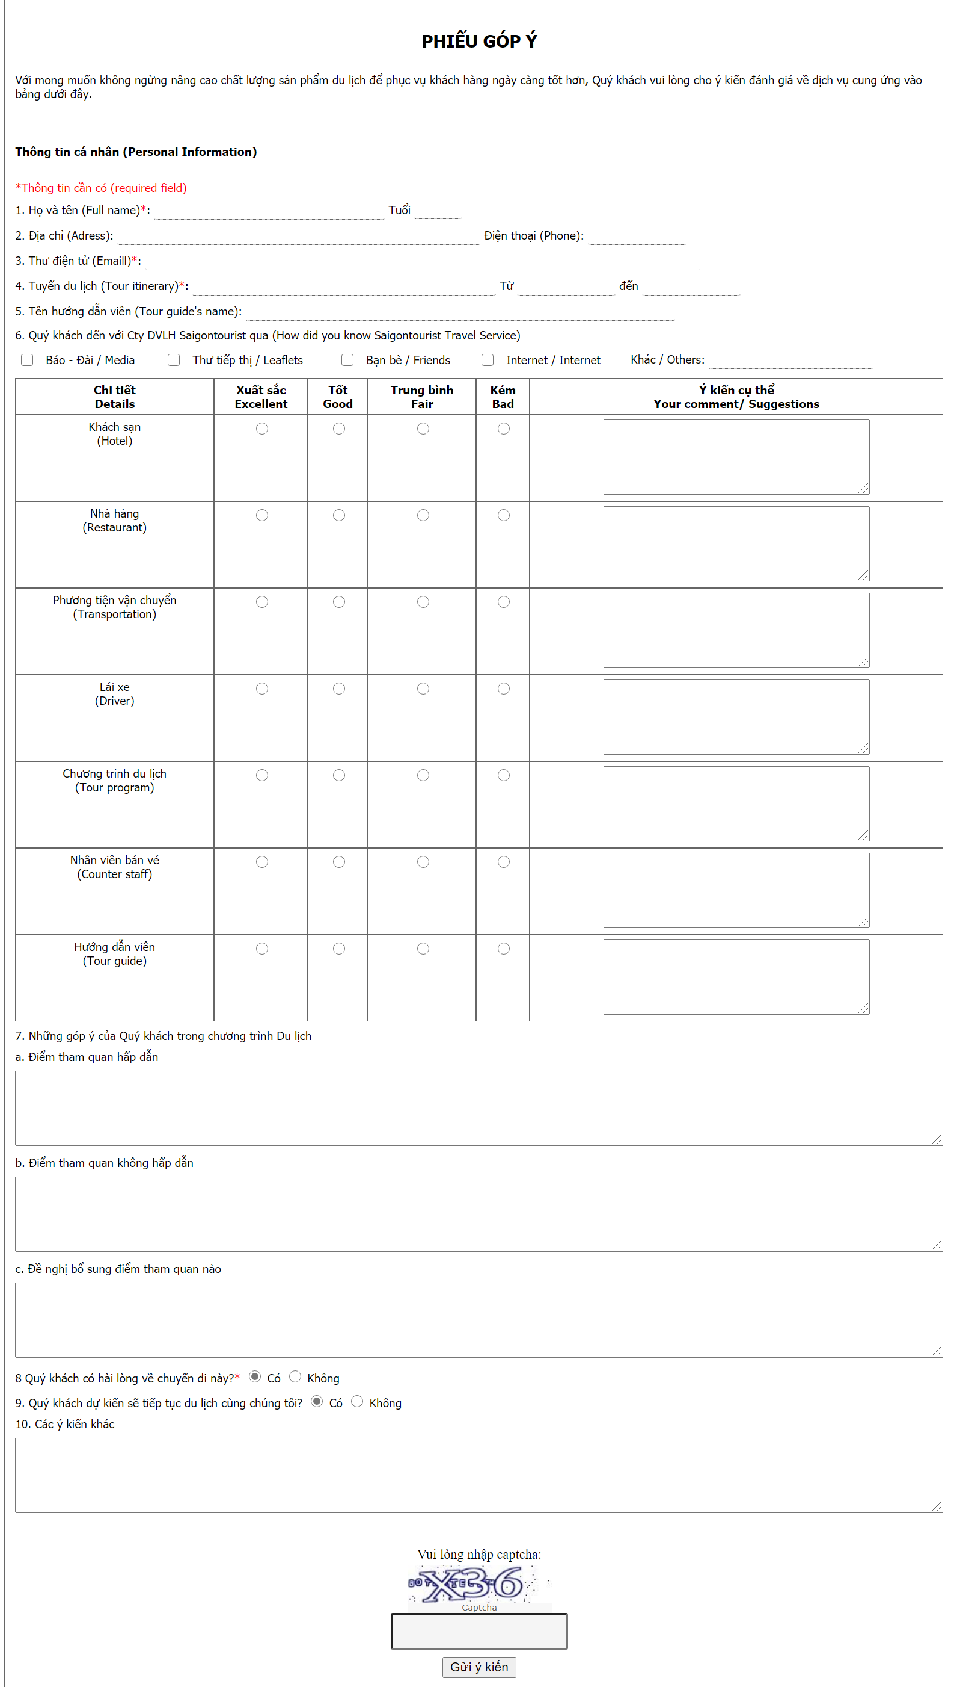

Hình ‑. Phiếu góp ý

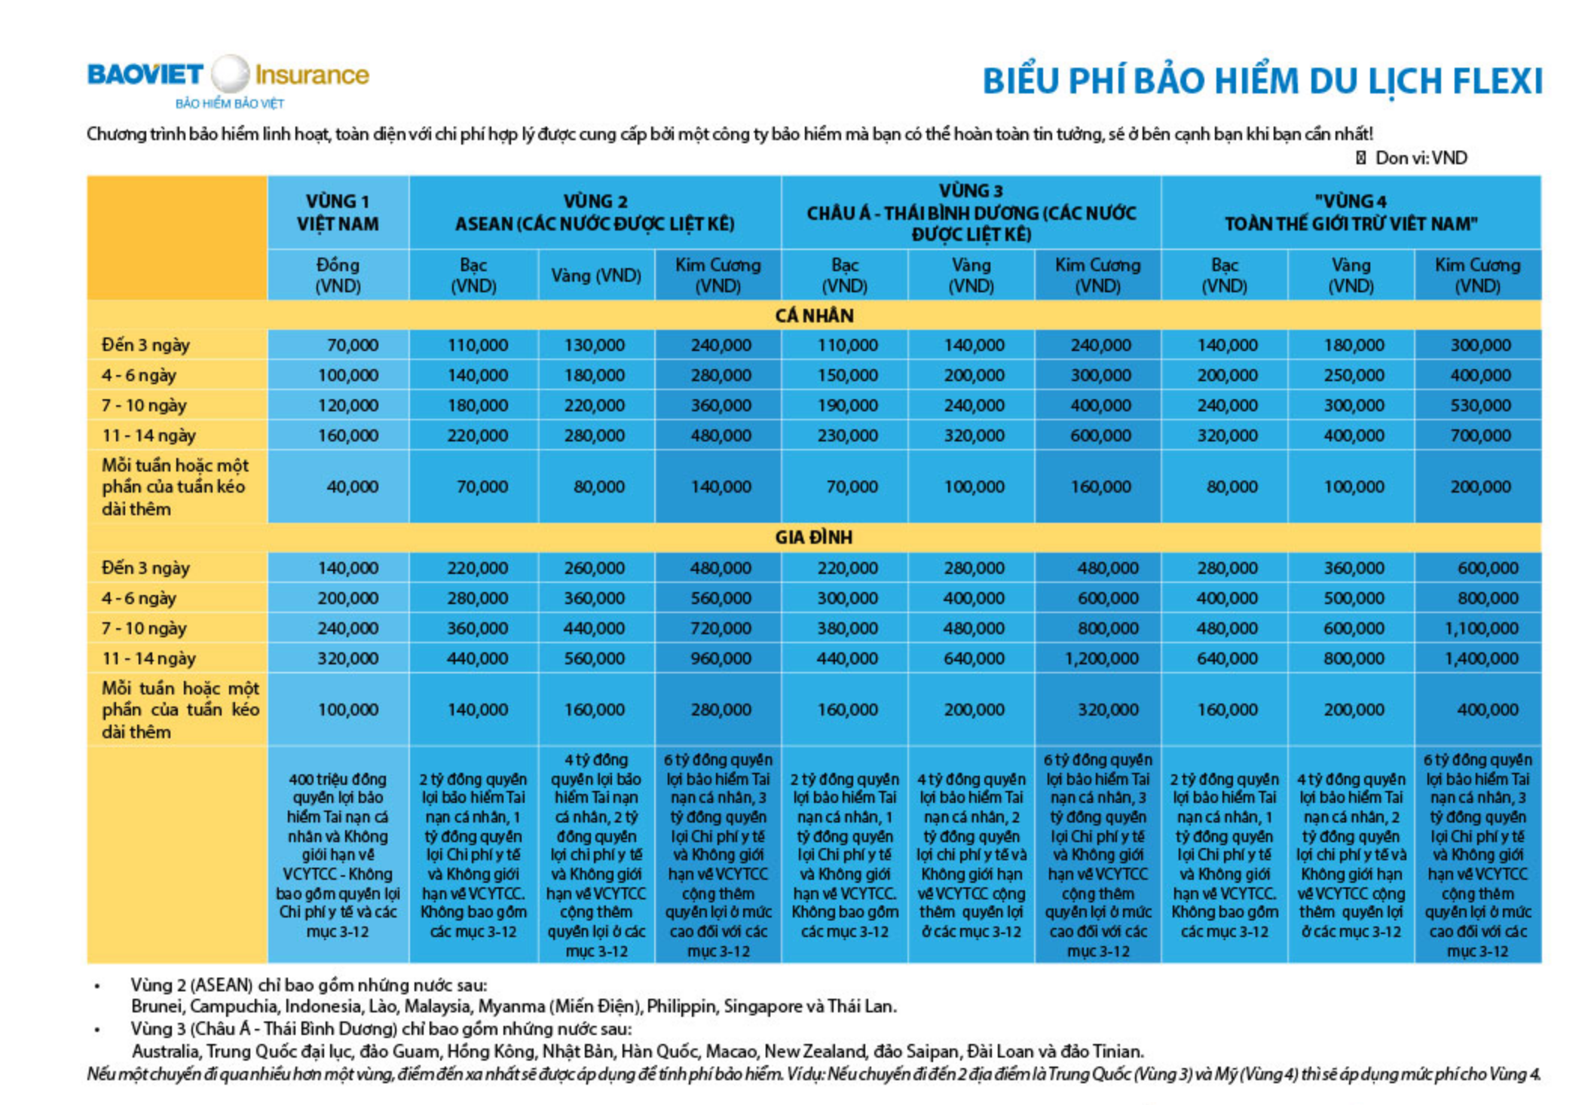

Hình ‑. Bảo hiểm du lịch.

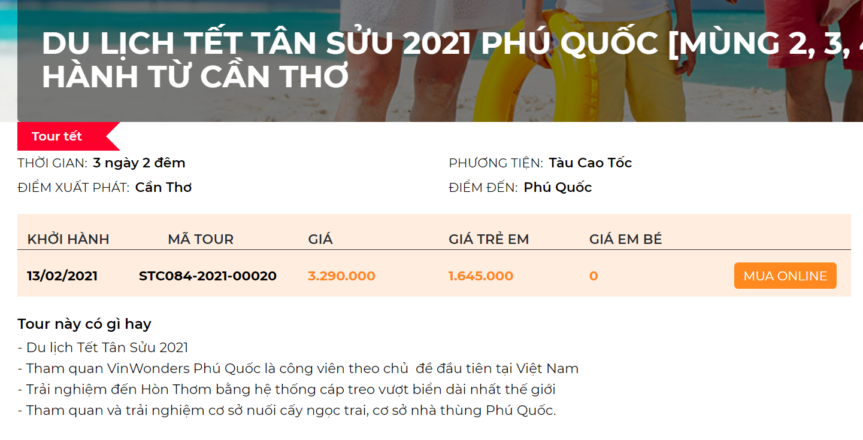

Hình ‑. Hóa đơn

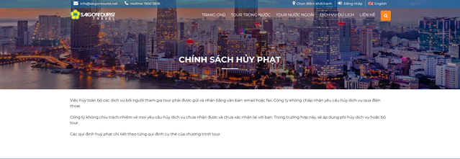

Hình ‑. Chính sách hủy phạt

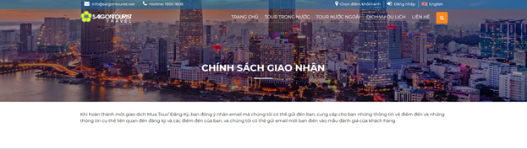

Hình ‑. Chính sách giao nhận

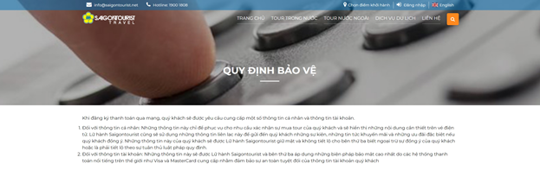

Hình ‑. Quy định bảo vệ

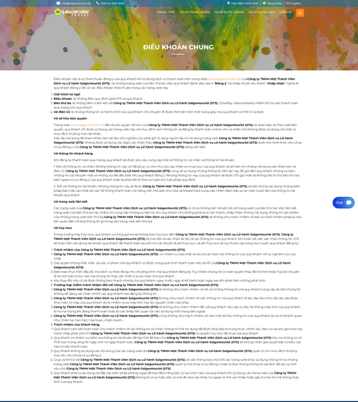

Hình ‑. Điều khoản chung.

## KẾT CHƯƠNG.

Qua quá trình thực hiện khảo sát nhóm đã thu nhập được các quy trình nghiệp vụ cũng như các biểu mẫu liên quan của một công ty quản lý du lịch, nhằm đáp ứng được nhu cầu phục vụ của công ty đến khách hàng tốt hơn dễ dàng hơn nhóm chúng em đã tiến hành phân tích các quy trình nghiệp vụ diễn ra bên trong hệ thống của công ty qua các phần phân tích của chương sau.

# PHÂN TÍCH HỆ THỐNG

## Mô hình hóa nghiệp vụ

### Sơ đồ Use-Case nghiệp vụ.

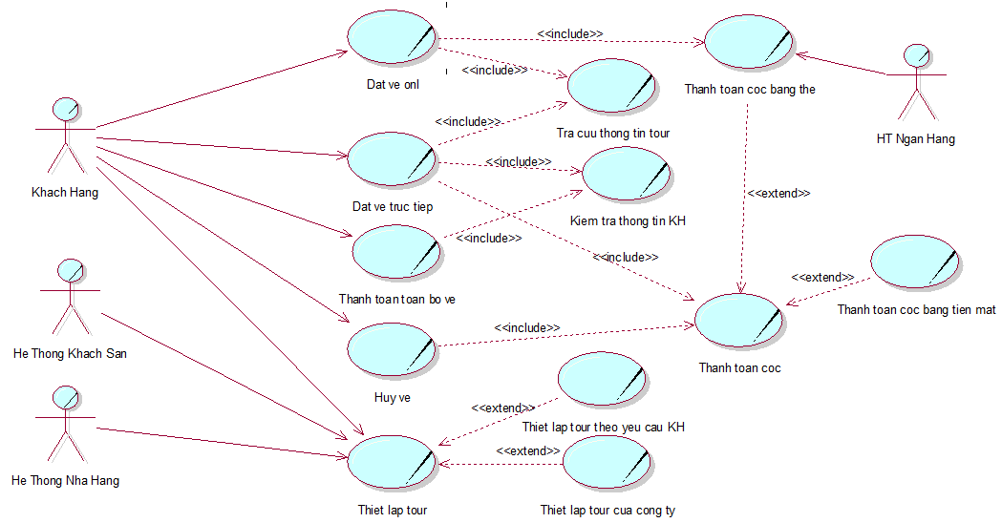

Hình ‑. Sơ đồ use case nghiệp vụ

### Mô hình hóa quy trình nghiệp vụ.

#### Xác định thừa tác viên (business worker) và thực thể nghiệp vụ (business entity)

* Nghiệp vụ đặt vé Online

Thừa tác viên: Khách Hàng

Thực thể nghiệp vụ: Thông tin tour, hồ sơ khách hàng.

* Nghiệp vụ đặt vé trực tiếp

Thừa tác viên: Nhân viên

Thực thể nghiệp vụ: Thông tin tour, hồ sơ khách hàng.

* Nghiệp vụ thanh toán

Thừa tác viên: Nhân viên thu ngân

Thực thể nghiệp vụ: Thông tin tour, hồ sơ khách hàng

* Nghiệp vụ hủy vé

Thừa tác viên: Nhân viên bán vé

Thực thể nghiệp vụ: Thông tin tour, hồ sơ khách hàng

* Nghiệp vụ thiết Lập tour

Thừa tác viên: Nhân viên quản lý, Nhà hàng, Khách sạn

Thực thể nghiệp vụ: Thông tin Tour, thông tin nhà hàng, thông tin khách sạn

* Nghiệp vụ bán vé

Thừa tác viên: Nhân Viên bán vé

Thực thể nghiệp vụ: Thông tin tour, thông tin khách hàng

* Nghiệp vụ thống kê báo cáo doanh thu

Thừa tác viên: Nhân viên quản lý

Thực thể nghiệp vụ: Thông tin Nhân Viên

#### Mô hình hóa quy trình nghiệp vụ

1. **Bằng văn bảng**

Bảng 2.1. Bảng use case khách hàng tìm kiếm

|  |  |
| --- | --- |
| Tên Use Case | Khách hàng tìm kiếm |
| Mô tả | * Use Case bắt đầu khi có khách hàng nhập từ khóa tìm kiếm * Use Case mô tả quá trình kiểm tra từ khóa * Use Case bắt đầu khi khách hàng muốn lấy danh sách tour |
| Dòng Cơ bản | 1. Nhân viên tiếp nhận kiểm tra từ khóa khách hàng 2. Nhân viên tiếp nhận kiểm tra (tên tour, số tiền, địa điểm,... ) 3. Hiển thị kết quả |
| Dòng thay thế | -A1: Tại bước 1 nếu kiểm tra không hợp lệ thì không thực hiện bước 2  -A2: Tại bước 2 nếu không tìm thấy thì không thực hiện bước 3 |

Bảng 2.2. Bảng use case khách hàng xem thông tin tour

|  |  |
| --- | --- |
| Tên Use Case | Khách hàng xem thông tin |
| Mô tả | * Use Case bắt đầu khi có khách hàng yêu cầu xem thông tin * Use Case mô tả quá trình hiển thị thông tin tour |
| Dòng Cơ bản | 1. Hệ thống hiển thị danh mục tour 2. Khách hàng chọn tour muốn hiển thị 3. Hệ thống hiển thị thông tin tour 4. Khách hàng đặt tour |
| Dòng thay thế |  |

Bảng 2.3. Bảng use case khách hàng đăng ký tour

|  |  |
| --- | --- |
| Tên Use Case | Khách hàng đăng ký tour |
| Mô tả | * Use Case bắt đầu khi khách hàng chọn tour * Use Case mô tả qúa trình xem thông tin tour |
| Dòng Cơ bản | 1. Khách Hàng chọn tour cần đăng ký 2. Khách Hàng tiến hành đặt tour 3. Khách hàng nhập thông tin khách hàng 4. Kiểm tra thông tin khách hàng 5. Khách hàng đặt cọc 6. Khách hàng nhận vé và thanh toán |
| Dòng thay thế | -A1: Tại bước 1 nếu khách hàng không đồng ý thì kết thúc  -A2: Tại bước 2 nếu khách hàng không đồng ý thì kết thúc  -A4: Tại bước 4 nếu thông tin sai quay lại bước 3  -A5: Tại bước 5 nếu chưa xác nhận thì kết thúc |

Bảng 2.4. Bảng use case khách hàng hủy tour

|  |  |
| --- | --- |
| Tên Use Case | Khách hàng hủy tour |
| Mô tả | * Use Case bắt đầu khi có khách chọn tour * Use Case mô tả quá trình hủy tour của khách hàng |
| Dòng Cơ bản | 1. Khách hàng chọn tour muốn hủy 2. Khách hàng yêu cầu hủy tour 3. Hoàn trả cọc |
| Dòng thay thế | -A2: Tại bước 2 nếu yêu cầu hủy tour không hợp lệ thì kết thúc |

Bảng 2.5. Bảng use case nhân viên bán vé

|  |  |
| --- | --- |
| Tên Use Case | Nhân viên bán tour |
| Mô tả | * Use Case bắt đầu khi khách hàng   Có yêu cầu đặt tour du lịch   * Use Case mô tả quá trình tiếp nhận thông tin khách hàng đặt tour |
| Dòng Cơ bản | 1. Nhân viên tiếp nhận kiểm tra thông tin khách hàng 2. Nhân viên bắt đầu tư vấn khách hàng 3. Nhân viên nhập thông tin khách hàng 4. Nhân viên tạo tour 5. Nhân viên bán vé và thu tiền |
| Dòng thay thế | -A2: Tại bước 2 nếu khách hàng không đồng ý thì kết thúc  -A3: Tại bước 3 nếu không hợp lệ thì yêu cầu khách hàng nhập lại |

Bảng 2.6. Bảng use case nhân viên quản lý thiết lập tour

|  |  |
| --- | --- |
| Tên Use Case | Nhân viên quản lý thiết lập tour |
| Mô tả | * Use Case bắt đầu khi khách hàng có yêu cầu đặt tour du lịch * Use Case mô tả quá trình thiếp lập tour |
| Dòng Cơ bản | 1. Nhân viên quản lý tiếp nhận tour KH yêu cầu 2. Nhân viên quản lý kiểm tra tour đã đặt 3. Nhân viên quản lý thiết lập tour cho khách hàng |
| Dòng thay thế | -A1: Tại bước 1 nếu khách hàng tự yêu cầu tour mới thì tư vấn cho khách hàng  -A2: Tại bước 2 nếu không hợp lệ thì yêu cầu khách hàng chọn tour khác. |

1. **Bằng sơ đồ hoạt động**

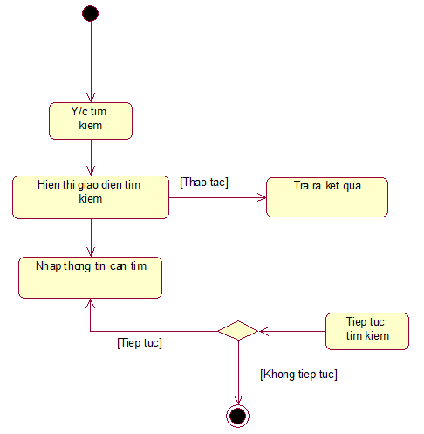

Hình ‑. Sơ đồ hoạt động tìm kiếm tour.

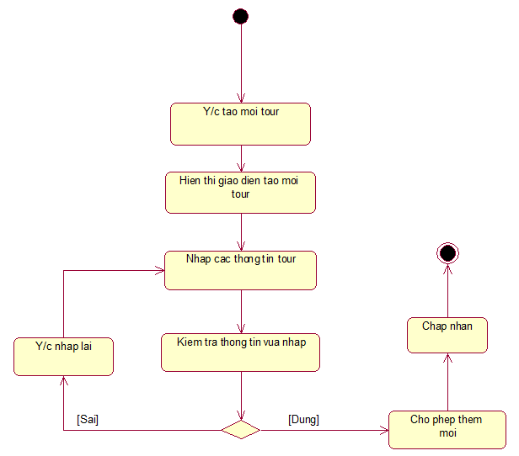

Hình ‑. Sơ đồ hoạt động tạo mới tour.

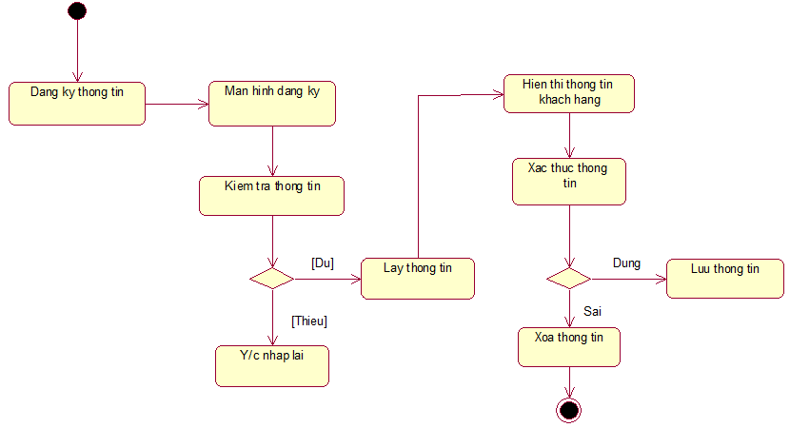

Hình ‑. Sơ đồ hoạt động quản lý thông tin khách hàng.

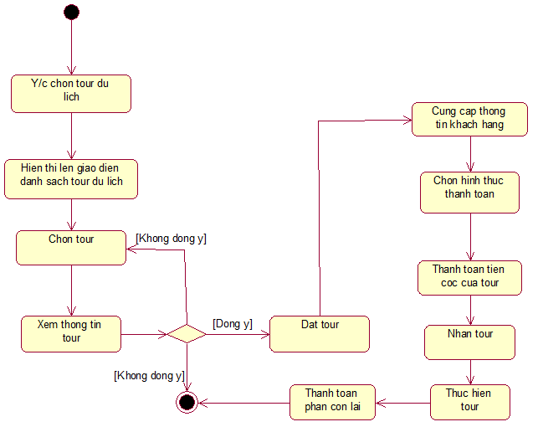

Hình ‑. Sơ đồ hoạt động khách hàng đặt tour du lịch.

1. **Bằng sơ đồ tương tác (gồm sơ đồ tuần tự và sơ đồ cộng tác).**

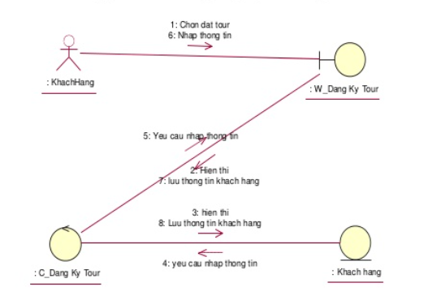

Hình ‑. Sơ đồ cộng tác khách hàng đặt tour.

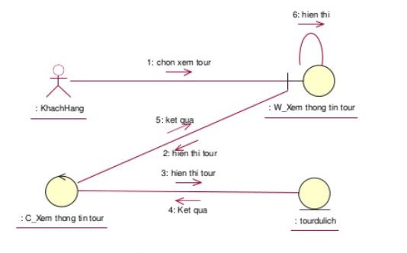

Hình ‑. Sơ đồ cộng tác thông tin tour của khách hàng.

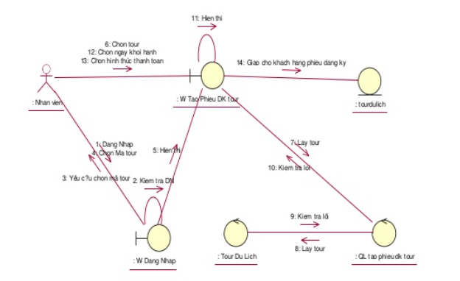

Hình ‑. Sơ đồ cộng tác thiết lập tour.

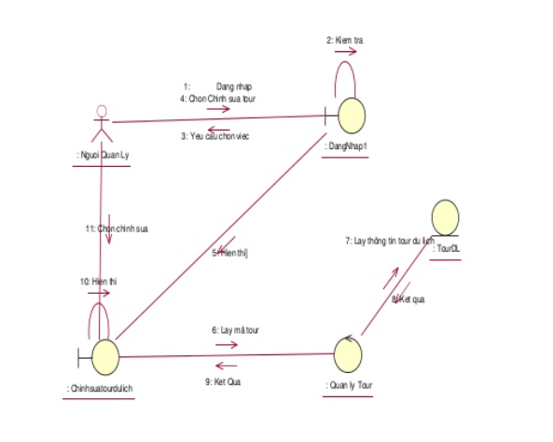

Hình ‑. Sơ đồ cộng tác quản lý tour.

## Mô hình Use-case hệ thống (xác định các yêu cầu tự động hoá/các chức năng của phần mềm)

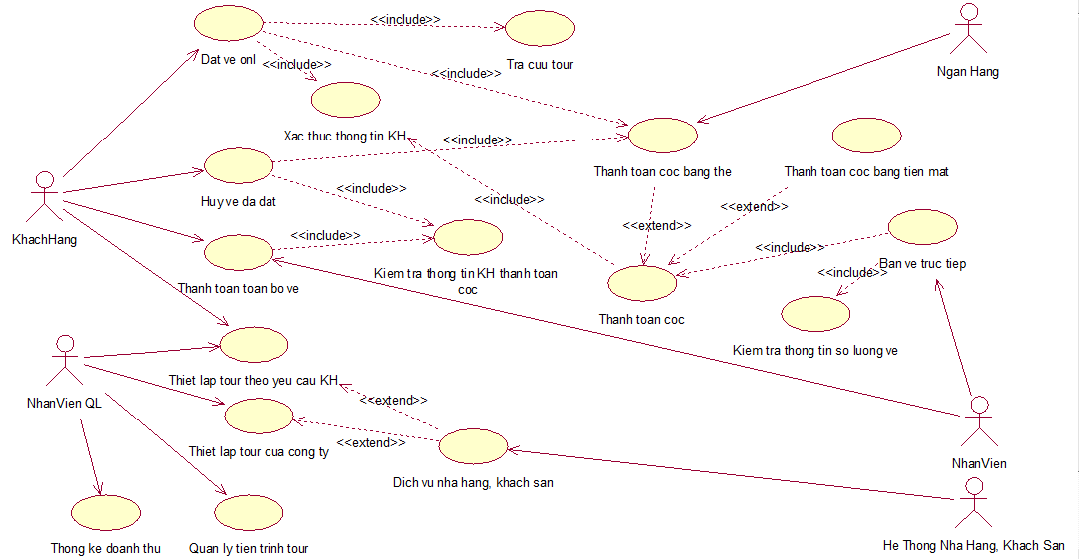

Hình ‑. Sơ đồ use case hệ thống.

Đặc tả cho từng use case hệ thống:

Bảng 2.7. Bảng đặc tả use case thiết lập tour theo yêu cầu.

|  |  |
| --- | --- |
| Tên use case | ThietLapTourTheoYeuCau |
| Tóm tắt | Trong quá trình đặt tour, Khách Hàng có thể yêu cầu nhân viên quản lý tạo tour mới |
| Tác nhân | Khách hàng |
| Use case liên quan | DichVuNhaHangKhachSan |
| Dòng sự kiện chính | 1. Hệ thống sẽ hiển thị giao diện them mới tour 2. Khách Hàng chọn dịch vụ bằng chọn “Dịch vụ nhà hang khách sạn” 3. Hệ thống gọi thực hiện UC chức năng DichVuNhaHangKhachSan 4. Hệ thống hiển thị các dịch vụ mà khách hàng đã chọn 5. Nhân viên nhấn chọn “tạo tour” 6. Hệ thống ghi nhận phiếu yêu cầu tạo tour mới. |
| Dòng sự kiện phụ | A5. Tại bước 5 nếu không có dịch vụ được hiển thị trong phiếu:   * Hệ thống thông báo “Phiếu Yêu Cầu Tạo Tourt phải gồm ít nhất 1 dịch vụ” * Quay lại bước 2 |
| Điều kiện tiên quyết | Khách hàng phải đăng nhập |
| Hậu điều kiện | Hình thành 1 phiếu thiết lập tour theo yêu cầu cho 1 khách hàng |

Bảng 2.8. Bảng đặc tả use case dịch vụ nhà hàng khách sạn.

|  |  |
| --- | --- |
| Tên use case | DichVuNhaHangKhachSan |
| Tóm tắt | Trong quá trình quản lý tạo tour Nhân viên quản lý sẽ thực hiện tạo dịch vụ nhà hang khách sạn |
| Tác nhân | Nhân Viên Quản Lý, Khách Hàng |
| Use case liên quan | ThietLapTourTheoYeuCauKH, ThietLapTourCuaCT |
| Dòng sự kiện chính | 1. Hệ thống hiển thị các dịch vụ mà khách hàng hoặc nhân viên quản lý muốn lập yêu cầu dịch vụ 2. Khách Hàng hoặc Nhân Viên Quản Lý chọn các dịch vụ bằng cách chọn “Thiết Lập Tour Theo Yêu Cầu KH” hoặc “Thiết Lập Tour Của Công Ty” 3. Hệ thống gọi thực hiện UC chức năng ThietLapTourTheoYeuCauKH hoặc ThietLapTourCuaCT 4. Hệ thống hiển thị các dịch vụ mà khách hang hoặc nhân viên quản lý đã chọn 5. Khách Hàng hoặc nhân viên quản lý nhấn chọn “lập phiếu dịch vụ” 6. Hệ thống ghi nhận phiếu Yêu cầu dịch vụ nhà hàng khách sạn. |
| Dòng sự kiện phụ | A5. Tại bước 5 nếu không có dịch vụ được hiển thị trong phiếu:   * Hệ thống thông báo “Phiếu YC DV phải gồm ít nhất 1 dịch vụ” * Quay lại bước 2 |
| Điều kiện tiên quyết | Khách hang hoặc nhân viên quản lý phải đăng nhập và chọn 1 phiếu yêu cầu tạo tour theo yêu cầu hoặc của công ty |
| Hậu điều kiện | Hình thành 1 phiếu yêu cầu dịch vụ nhà hàng khách sạn cho khách hàng hoặc nhân viên quản lý |

Bảng 2.9. Bảng đặc tả use case xác thực thông tin khách hàng.

|  |  |
| --- | --- |
| Tên use case | XacThucThongTinKH |
| Tóm tắt | Trong quá trình đặt vé khách hàng muốn thanh toán trước tiên phải xác thực thông tin khách hàng |
| Tác nhân | Khách hàng |
| Use case liên quan | DatVeOnl, ThanhToanCoc |
| Dòng sự kiện chính | 1. Hệ thống hiển thị thông tin của khách hàng cần xác thực 2. Khách hàng đặt vé onl bằng chọn “đặt vé onl” 3. Hệ thống gọi thực hiện UC chức năng DatVeOnl 4. Hệ thống hiển thị vé mà khách hàng đã chọn 5. Khách hàng ấn chọn “Xác thực thông tin KH” 6. Hệ thống ghi nhận kết quả xác thực |
| Dòng sự kiện phụ | A6. Tại bước 6 nếu thông tin khách hàng không đúng   * Hệ thống thông báo “kiểm tra lại thông tin ” * Quay lại bước 2 |
| Điều kiện tiên quyết | bác sĩ phải đăng nhập và chọn 1 phiều khám bệnh của một bệnh nhân cần lập phiều YC DV |
| Hậu điều kiện | Xác thực thông tin cho 1 Khách hàng |

Bảng 2.10. Bảng đặc tả use case thanh toán cọc online.

|  |  |
| --- | --- |
| Tên use case | ThanhToanCocOnline |
| Tóm tắt | Trong quá trình đặt vé khách hàng phải thực hiện thanh toán cọc |
| Tác nhân | Khách Hàng |
| Use case liên quan | XacThucThongTinKH, ThanhToanCocBangThe, ThanhToanCocBangTienMat |
| Dòng sự kiện chính | 1. Hệ thống xác thực thông tin khách hàng 2. Khách hàng chọn phương thức thanh toán “bằng thẻ” hoặc “bằng tiền mặt” 3. Hệ thống gọi thực hiện UC chức năng ThanhToanCocBangThe hoặc ThanhToanCocBangTienMat 4. Hệ thống hiển thị thực hiện phương thức thanh toán cọc mà khách hàng đã chọn 5. Khách hàng chọn “thanh toán cọc” 6. Hệ thống ghi nhận quá trình thanh toán |
| Dòng sự kiện phụ | A1. Tại bước 1 nếu xác thực thông tin không đúng   * Hệ thống thông báo “Kiểm tra thông tin” * Quay lại bước 1   A2. Tại bước 4 nếu khách hàng không chọn phương thức thanh toán nào   * Hệ thống thông báo “Hãy chọn 1 phương thức thanh toán”   Quay lại bước 1 |
| Điều kiện tiên quyết | Khách hàng phải đăng nhập xác thực thông tin và chọn phương thức thanh toán |
| Hậu điều kiện | Hình thành thanh toán cọc cho 1 khách hàng |

Bảng 2.11. Bảng đặc tả use case hủy vé đã đặt.

|  |  |
| --- | --- |
| Tên use case | HuyVeDaDat |
| Tóm tắt | Trong quá trình đặt vé, khách hàng có thể yêu cầu công ty thực hiện hủy vé đã đặt |
| Tác nhân | Khách Hàng |
| Use case liên quan | KiemTraThongTinKHThanhToanCoc, ThanhToanCocBangThe |
| Dòng sự kiện chính | 1. Hệ thống hiển thị thông tin tour mà khách hàng muốn hủy vé 2. Khách hàng kiểm tra thông tin thanh toán cọc 3. Hệ thống gọi thực hiện UC chức năng KiemTraThongTinThanhToanCoc 4. Khách hàng chọn “hủy vé” 5. Hệ thống ghi nhận yêu cầu hủy vé 6. Hệ thống tiến hành thanh toán cọc cho khách hàng 7. Hệ thống gọi thực hiện UC chức năng ThanhToanCocBangThe |
| Dòng sự kiện phụ | A2. Tại bước 2 nếu kiểm tra thông tin khách hàng không đúng   * Hệ thống thông báo “kiểm tra lại thông tin * Quay lại bước 1 |
| Điều kiện tiên quyết | Khách hàng phải đăng nhập và chọn 1 tour muốn hủy vé |
| Hậu điều kiện | Hình thành yêu cầu hủy vé |

## Sơ đồ lớp mức phân tích

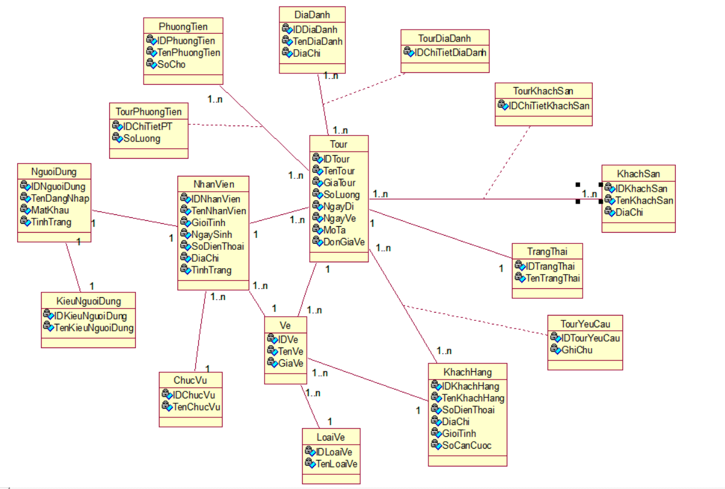

Hình ‑. Sơ đồ lớp mức phân tích.

# THIẾT KẾ HỆ THỐNG

## Thiết kế CSDL.

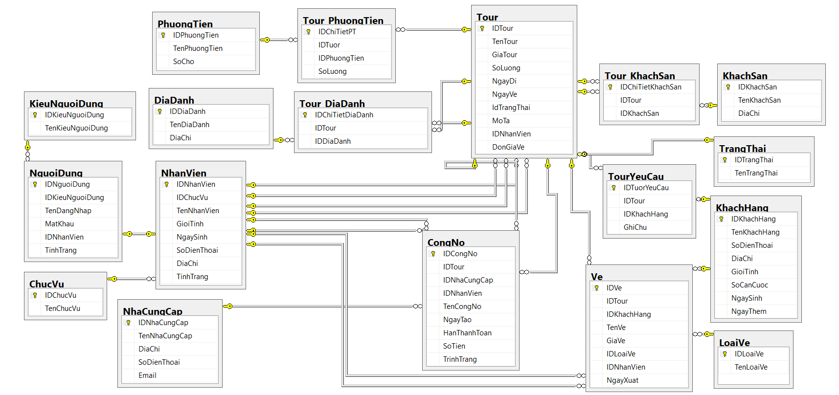

Hình ‑. Hình thiết kế cơ sở dữ liệu.

### Mô hình dữ liệu mức quan hệ.

### Ràng buộc toàn vẹn (Mô tả các ràng buộc của hệ thống trên mô hình dữ liệu quan hệ).

#### Ràng buộc toàn vẹn liên bộ.

R1: Mỗi tour đều có một số tour để phân biệt:

* Bối cảnh: TOUR
* Điều kiện: ∀ t1, t2 thuộc TOUR

Nếu t1#t2 thì t1.[MATOUR] # t2.[MATOUR]

Cuối ∀

* Tầm ảnh hưởng:

|  |  |  |  |
| --- | --- | --- | --- |
|  | THÊM | SỬA | XÓA |
| TOUR | + [MATOUR] | + [MATOUR] | - |

R1/R2. Mỗi CONGTY đều có một mã công ty để phân biệt:

* Bối cảnh: CONGTY
* Điều kiện: ∀ ct1, ct2 thuộc CONGTY

Nếu ct1#ct2 thì ct1.[MACT] # ct2.[MACT]

Cuối ∀

* Tầm ảnh hưởng:

|  |  |  |  |
| --- | --- | --- | --- |
|  | THÊM | SỬA | XÓA |
| CONGTY | + [MACT] | + [MACT] | - |

R3. Mỗi VE đều có một số vé để phân biệt:

* Bối cảnh: VE
* Điều kiện: ∀ ve1, ve2 thuộc VE

Nếu ve1#ve2 thì ve1.[MAVE] # ve2.[MAVE]

Cuối ∀

* Tầm ảnh hưởng:

|  |  |  |  |
| --- | --- | --- | --- |
|  | THÊM | SỬA | XÓA |
| VE | + [MAVE] | + [MAVE] | - |

R4. Mỗi HUONGDANVIEN đều có một số mã hướng dẫn viên để phân biệt:

* Bối cảnh: HUONGDANVIEN
* Điều kiện: ∀ hdv1, hdv2 thuộc HUONGDANVIEN

Nếu hdv1 # hdv2 thì hdv1.[MAHDV] # hdv2.[MAHDV]

Cuối ∀

* Tầm ảnh hưởng:

|  |  |  |  |
| --- | --- | --- | --- |
|  | THÊM | SỬA | XÓA |
| HUONGDANVIEN | + [MAHDV] | + [MAHDV] | - |

R5. Mỗi KHACH đều có một số mã khách để phân biệt:

* Bối cảnh: KHACH
* Điều kiện: ∀ k1,k2 thuộc KHACH

Nếu k1 # k2 thì k1.[MAKHACH] # k2.[MAKHACH]

Cuối ∀

* Tầm ảnh hưởng:

|  |  |  |  |
| --- | --- | --- | --- |
|  | THÊM | SỬA | XÓA |
| KHACH | + [MAKHACH] | + [MAKHACH] | - |

R6. Mỗi PHUONGTIEN đều phải có một số mã PT để phân biệt:

* Bối cảnh: PHUONGTIEN
* Điều kiện: ∀ x1,x2 thuộc XE

Nếu x1 # x2 thì x1.[MAPT] # x2.[MAPT]

Cuối ∀

* Tầm ảnh hưởng:

|  |  |  |  |
| --- | --- | --- | --- |
|  | THÊM | SỬA | XÓA |
| PHUONGTIEN | + [MAXE] | + [MAXE] | - |

R7. Mỗi KHACSAN đều có một số mã khách sạn để phân biệt:

* Bối cảnh: KHACHSAN
* Điều kiện: ∀ ks1, ks2 thuộc KHACHSAN

Nếu ks1 # ks2 thì ks1.[MAKS] # ks2.[MAKS]

Cuối ∀

* Tầm ảnh hưởng:

|  |  |  |  |
| --- | --- | --- | --- |
|  | THÊM | SỬA | XÓA |
| KHACHSAN | + [MAKS] | + [MAKS] | - |

R8. Mỗi DIEMTHAMQUAN đều phải có một số mã tỉnh để phân biệt:

* Bối cảnh: DIEMTHAMQUAN
* Điều kiện: ∀ ti1, ti2 thuộc DIEMTHAMQUAN

Nếu ti1 # ti2 thì ti1.[MADTQ] # ti2.[MADTQ]

Cuối ∀

* Tầm ảnh hưởng:

|  |  |  |  |
| --- | --- | --- | --- |
|  | THÊM | SỬA | XÓA |
| DIEMTHAMQUAN | + [MATINH] | + [MADTQ] | - |

#### Ràng buộc toàn vẹn miền giá trị.

R1. Giá bán > 0:

* Bối cảnh: TOUR
* Điều kiện: ∀ tour thuộc TOUR

Thì tour.[GIA > 0]

Cuối ∀

* Tầm ảnh hưởng:

|  |  |  |  |
| --- | --- | --- | --- |
|  | THÊM | SỬA | XÓA |
| TOUR | + [GIA] | + [GIA] | - |

R2. Ngày khởi hành <= ngày kết thúc:

* Bối cảnh: TOUR
* Điều kiện: ∀ tour thuộc TOUR

Thì tour.[NGAYKH]<=[NGAYKT]

Cuối ∀

* Tầm ảnh hưởng:

|  |  |  |  |
| --- | --- | --- | --- |
|  | THÊM | SỬA | XÓA |
| TOUR | + [NGAYKH] | + [NGAYKH] | - |

R3. Số chỗ > 0:

* Bối cảnh: PHUONGTIEN
* Điều kiện: ∀ sc thuộc PHUONGTIEN

Thì sc.[SOCHO > 0]

Cuối ∀

* Tầm ảnh hưởng:

|  |  |  |  |
| --- | --- | --- | --- |
|  | THÊM | SỬA | XÓA |
| PHUONGTIEN | + [SOCHO] | + [SOCHO] | - |

R4. Số lượng vé > 0:

* Bối cảnh: DANGKYTOUR
* Điều kiện: ∀ dkt thuộc DANGKYTOUR

Thì sc.[SOLUONGVE > 0]

Cuối ∀

* Tầm ảnh hưởng:

|  |  |  |  |
| --- | --- | --- | --- |
|  | THÊM | SỬA | XÓA |
| DANGKYTOUR | + [SOLUONGVE] | + [SOLUONGVE] | - |

#### Ràng buộc toàn vẹn về phụ thuộc tồn tại.

R1. TOUR & MAHDV:

* Bối cảnh: TOUR, MAHDV
* Điều kiện: ∀ tour thuộc TOUR, ∀ mahdv thuộc MAHDV

Thì mahdv. [MAHDV] ⊆ tour. [MAHDV]

Cuối ∀

* Tầm ảnh hưởng:

|  |  |  |  |
| --- | --- | --- | --- |
|  | THÊM | SỬA | XÓA |
| DANGKYTOUR | + [MAHDV] | + [MAHDV] | - |
| MAHDV | + | + | - [MAHDV] |

R2. VÉ & TOUR:

* Bối cảnh: VE, TOUR
* Điều kiện: ∀ ve thuộc VE, ∀ tour thuộc TOUR

Thì tour. [MAVE] ⊆ ve. [MAVE]

Cuối ∀

* Tầm ảnh hưởng:

|  |  |  |  |
| --- | --- | --- | --- |
|  | THÊM | SỬA | XÓA |
| VE | + [MAVE] | + [MAVE] | - |
| TOUR | + | + | - [MAVE] |

R3. VÉ & CÔNG TY

* Bối cảnh: VE, CONGTY
* Điều kiện: ∀ ve thuộc VE, ∀ ct thuộc CONGTY

Thì ct. [MACT] ⊆ ve. [MACT]

Cuối ∀

* Tầm ảnh hưởng:

|  |  |  |  |
| --- | --- | --- | --- |
|  | THÊM | SỬA | XÓA |
| VE | + [MACT] | + [MACT] | - |
| TOUR | + | + | - [MACT] |

R4. VÉ & KHÁCH:

* Bối cảnh: VE, KHACHANG
* Điều kiện: ∀ ve thuộc VE, ∀ kh thuộc KHACHANG

Thì kh. [MAKHACH] ⊆ tour. [MAKHACH]

Cuối ∀

* Tầm ảnh hưởng:

|  |  |  |  |
| --- | --- | --- | --- |
|  | THÊM | SỬA | XÓA |
| VE | + [MAKHACH] | + [MAKHACH] | - |
| KHACHHANG | + | + | - [MAKHACH] |

R5. HƯỚNG DẪN VIÊN & CÔNG TY:

* Bối cảnh: HUONGDANVIEN, CONGTY
* Điều kiện: ∀ hdv thuộc HUONGDANVIEN, ∀ ct thuộc CONGTY

Thì ct. [MACT] ⊆ hdv. [MACT]

Cuối ∀

* Tầm ảnh hưởng:

|  |  |  |  |
| --- | --- | --- | --- |
|  | THÊM | SỬA | XÓA |
| HUONGDANVIEN | + [MACT] | + [MACT] | - |
| CONGTY | + | + | - [MACT] |

R6. TỈNH & KHÁCH SẠN:

* Bối cảnh: DIEMTHAMQUAN, KHACHSAN
* Điều kiện: ∀ ti thuộc DIEMTHAMQUAN, ∀ ks thuộc KHACHSAN

Thì ks. [MAKS] ⊆ ti. [MAKS]

Cuối ∀

* Tầm ảnh hưởng:

|  |  |  |  |
| --- | --- | --- | --- |
|  | THÊM | SỬA | XÓA |
| DIEMTHAMQUAN | + [MAKS] | + [MAKS] | - |
| KHACHSAN | + | + | - [MAKS] |

R7. ĐĂNG KÝ TOUR & TOUR:

* Bối cảnh: DANGKYTOUR, TOUR
* Điều kiện: ∀ dkt thuộc DANGKYTOUR, ∀ tour thuộc TOUR

Thì tour. [MATOUR] ⊆ dkt. [MATOUR]

Cuối ∀

* Tầm ảnh hưởng:

|  |  |  |  |
| --- | --- | --- | --- |
|  | THÊM | SỬA | XÓA |
| DANGKYTOUR | + [MATOUR] | + [MATOUR] | - |
| TOUR | + | + | - [MATOUR] |

#### Ràng buộc toàn vẹn về liên thuộc tính và liên quan hệ.

R1: TOUR, VE

* Nếu ∀ t thuộc TUOR và v thuộc VE

t.MATOUR = v.MATOUR

thì t.MATOUR <= v.MATOUR

* Tầm ảnh hưởng:

|  |  |  |  |
| --- | --- | --- | --- |
|  | THÊM | SỬA | XÓA |
| TOUR | + | + | - |
| VE | + | + | - |

R2: TOUR, HDV

* Nếu ∀ kh thuộc KHACHHANG và dk thuộc DANGKY

kh.MAKH = dk.MAKH

thì kh.MAKH >= dk.MAKH

* Tầm ảnh hưởng:

|  |  |  |  |
| --- | --- | --- | --- |
|  | THÊM | SỬA | XÓA |
| KHACHHANG | + | - | - |
| DANGKY | + | + | + |

R3: TOUR, DANGKY

* Nếu ∀ t thuộc TOUR và dk thuộc DANGKY

t. MATOUR = dk.MATOUR

thì t.MATOUR >= dk.MATOUR

* Tầm ảnh hưởng:

|  |  |  |  |
| --- | --- | --- | --- |
|  | THÊM | SỬA | XÓA |
| TOUR | + | - | - |
| DANGKY | - | + | + |

R4: CONGTY, VE

* Nếu ∀ ct thuộc CONGTY và v thuộc VE

ct.MACT = v.MACT

thì ct.MACT >= v.MACT

* Tầm ảnh hưởng:

|  |  |  |  |
| --- | --- | --- | --- |
|  | THÊM | SỬA | XÓA |
| CONGTY | + | + | - |
| VE | + | + | - |

R5: KHACHHANG, VE

* Nếu ∀ kh thuộc KHACHHANG và v thuộc VE

kh.MAKH = v.MAKH

Thì kh.MAKH >= v.MAVE

* Tầm ảnh hưởng:

|  |  |  |  |
| --- | --- | --- | --- |
|  | THÊM | SỬA | XÓA |
| CONGTY | + | + | - |
| VE | + | + | - |

#### Cài đặt các ràng buộc.

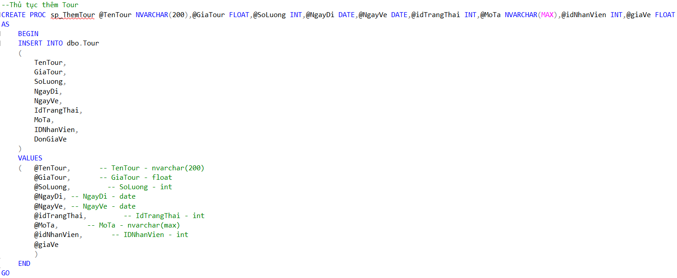

Hình ‑. Hình tạo ràng buộc toàn vẹn thủ tục thêm tour theo hệ thống.

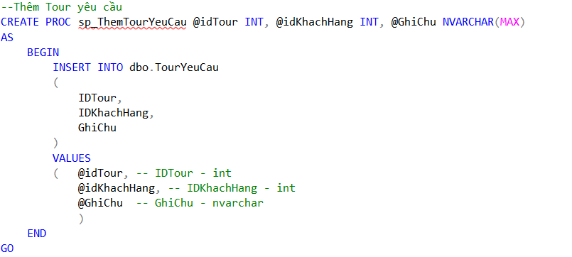

Hình ‑. Hình tạo ràng buộc toàn vẹn thủ tục thêm tour theo yêu cầu.

## Thiết kế giao diện hệ thống.

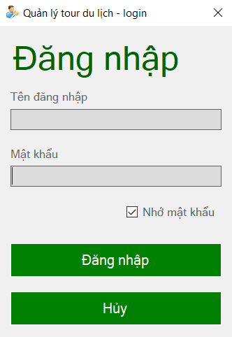

Hình ‑. Màn hình đăng nhập.

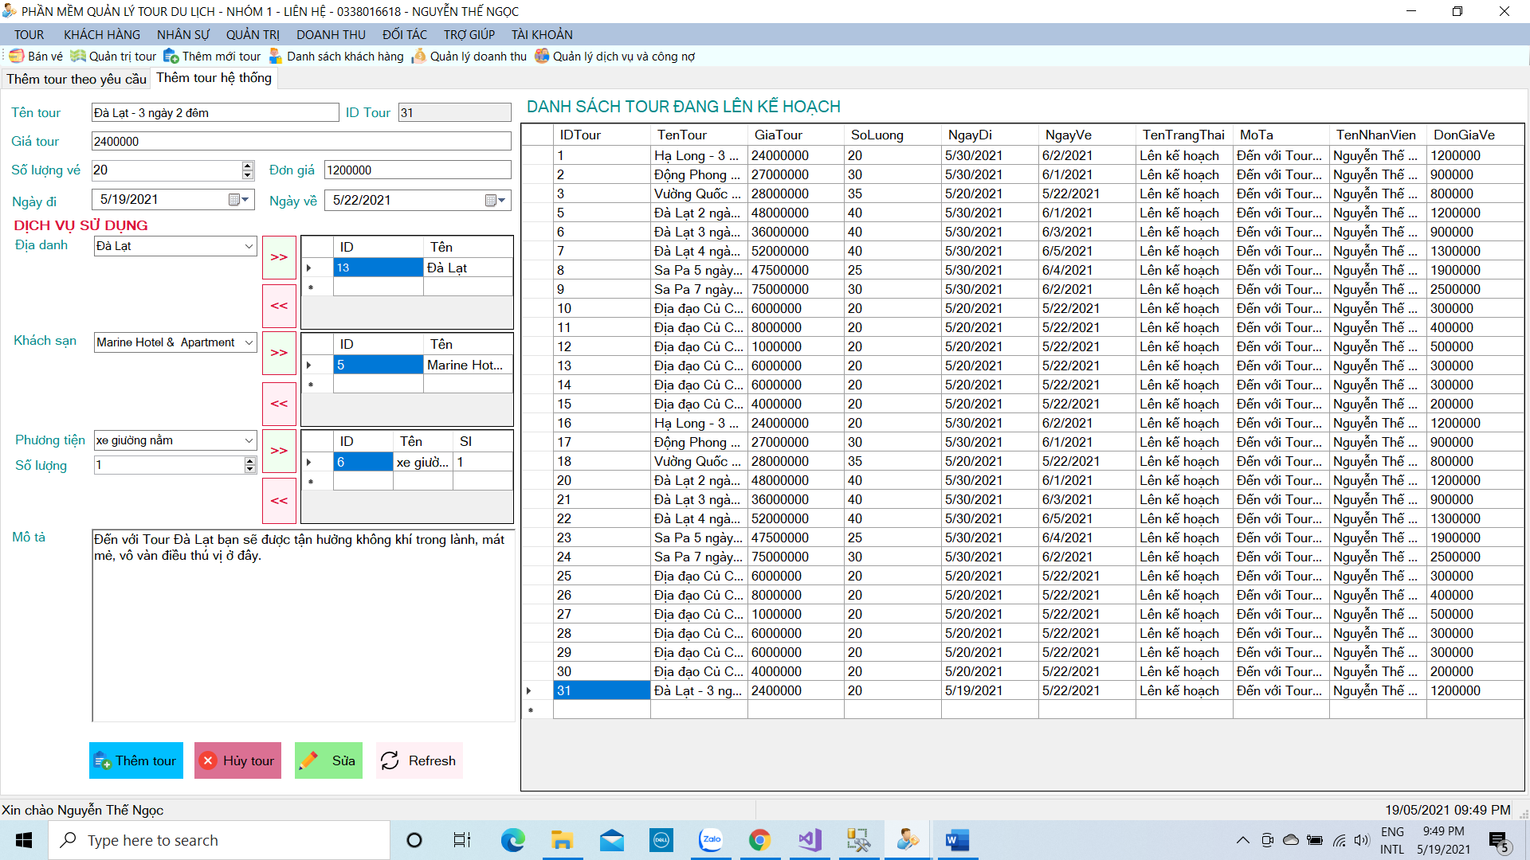

Hình ‑. Màn hình thêm tour hệ thống.

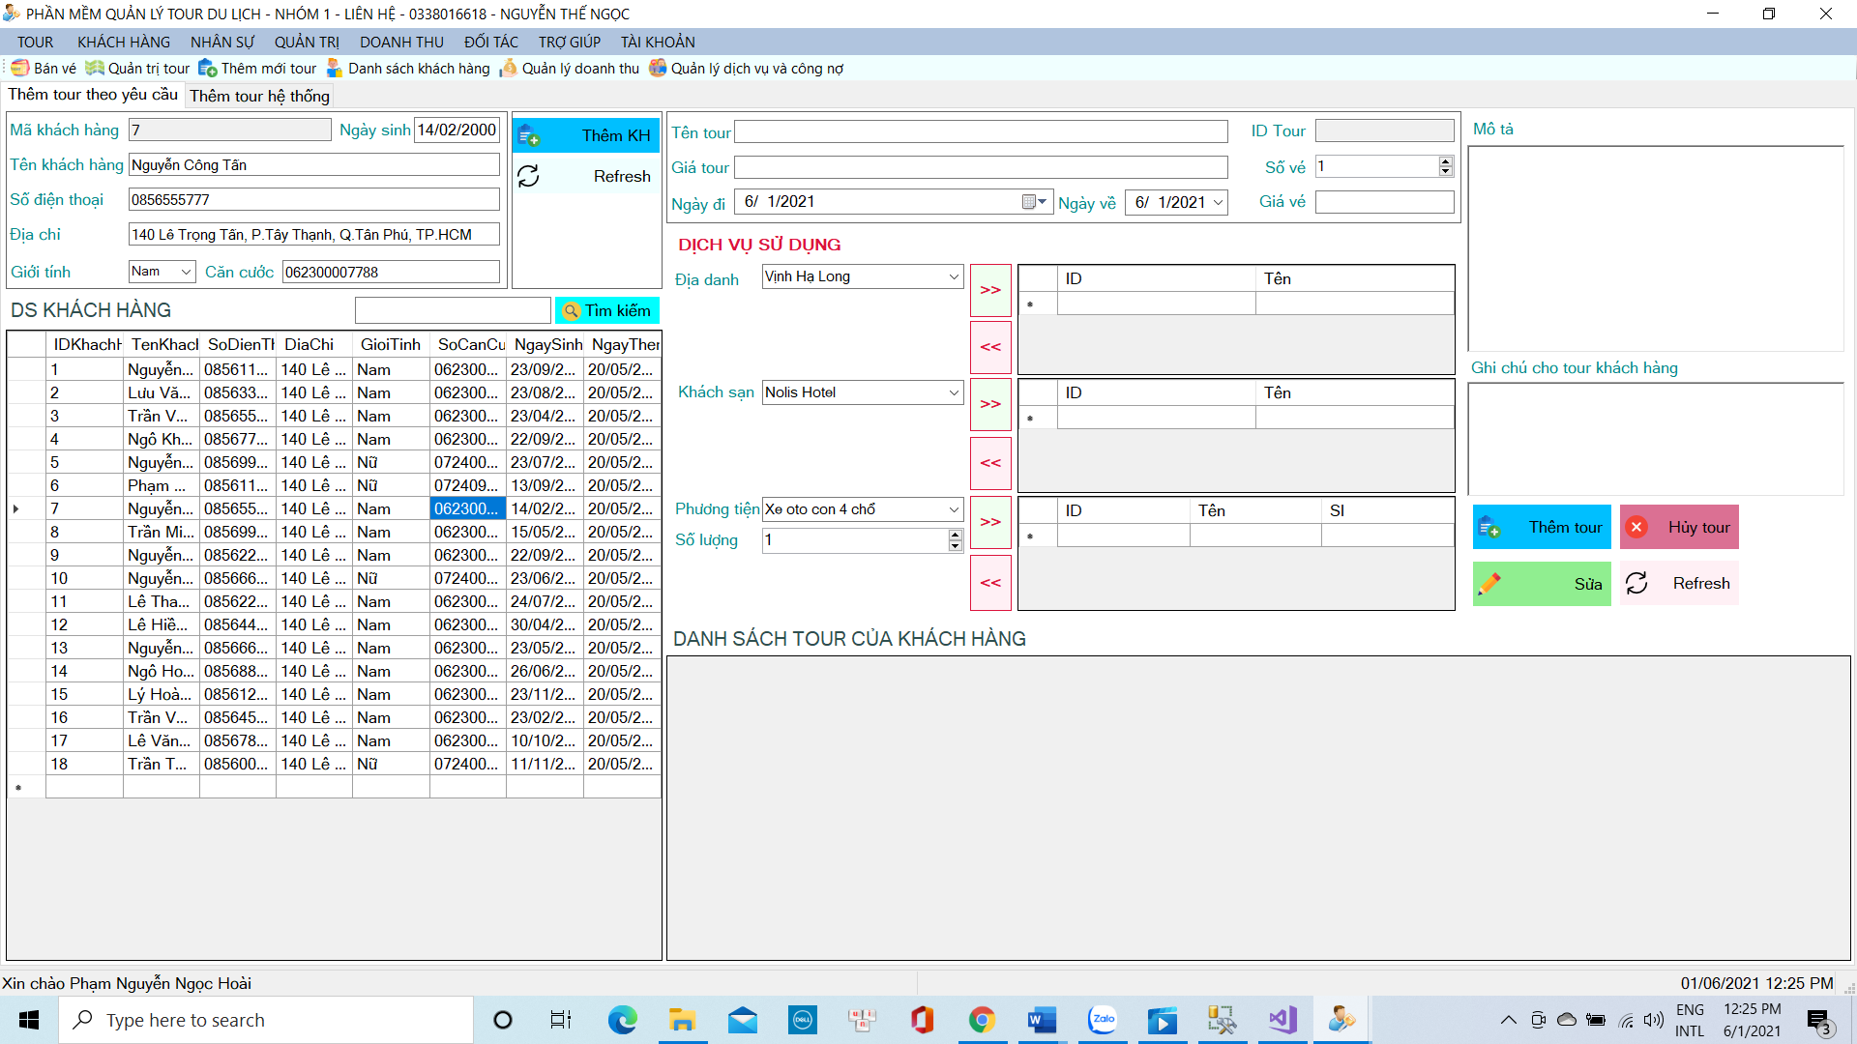

Hình ‑. Màn hình thêm tour theo yêu cầu.

## Sơ đồ lớp ở mức thiết kế.

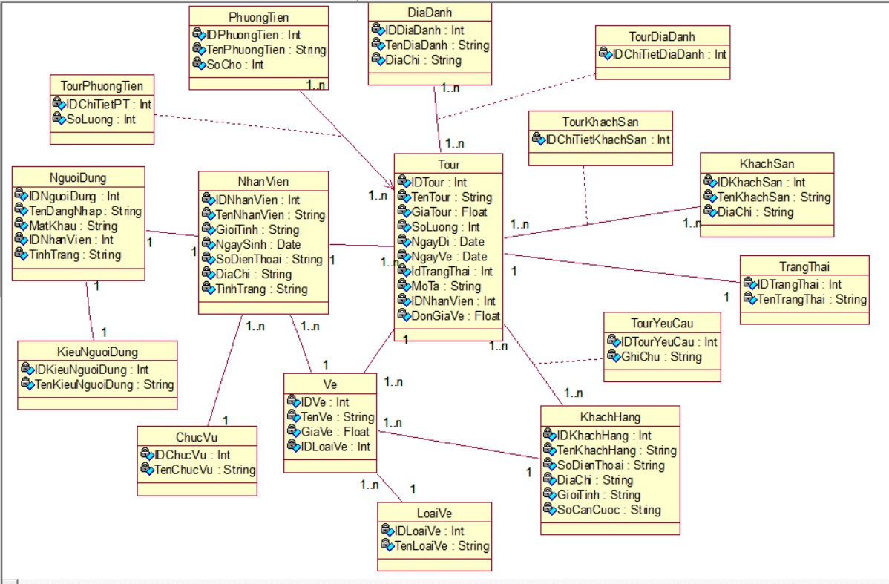

Hình ‑. Hình sơ đồ lớp mức thiết kế.

* Chức năng thêm tour hệ thống.

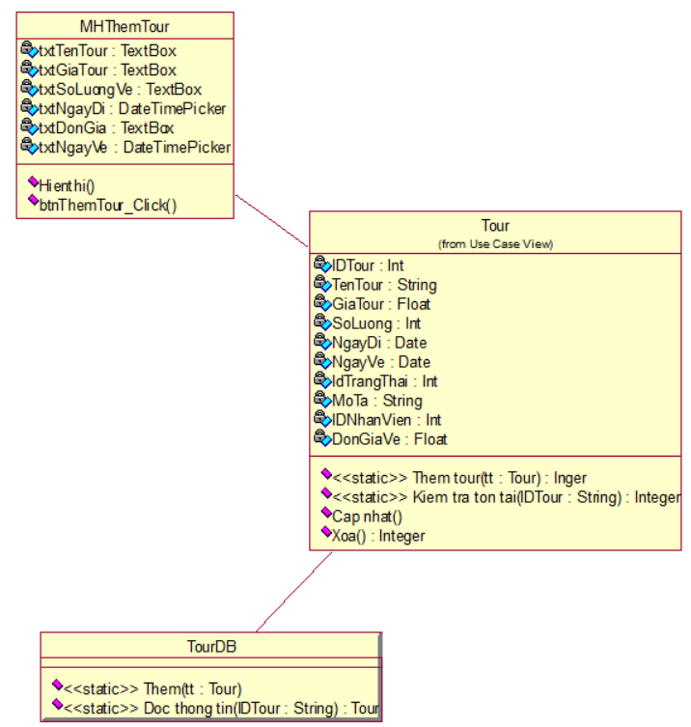

Hình ‑. Sơ đồ lớp thiết kế chức năng thêm tour hệ thống.

* Chức năng sửa tour hệ thống.

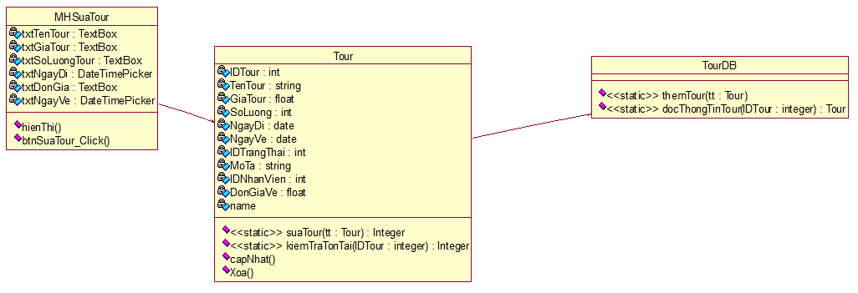

Hình ‑. Sơ đồ thiết kế chức năng thêm tour hệ thống.

* Chức năng xóa tour hệ thống.

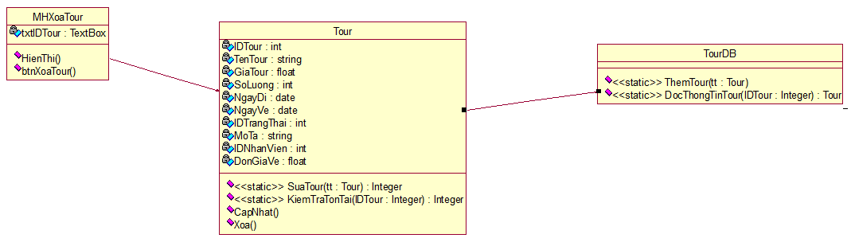

Hình ‑. Sơ đồ thiết kế chức năng xóa tour hệ thống.

## Thiết kế hoạt động của các chức năng

* Chức năng thêm tour hệ thống.

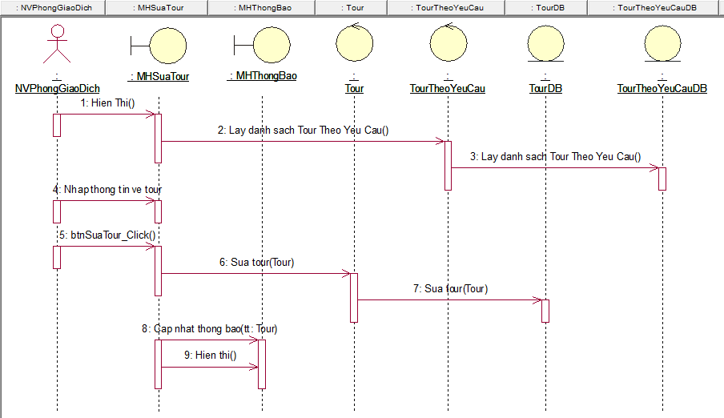

Hình ‑. Sơ đồ tuần tự chức năng thêm tour hệ thống.

* Chức năng sửa tour hệ thống.



Hình ‑. Sơ đồ tuần tự chức năng sửa tour hệ thống.

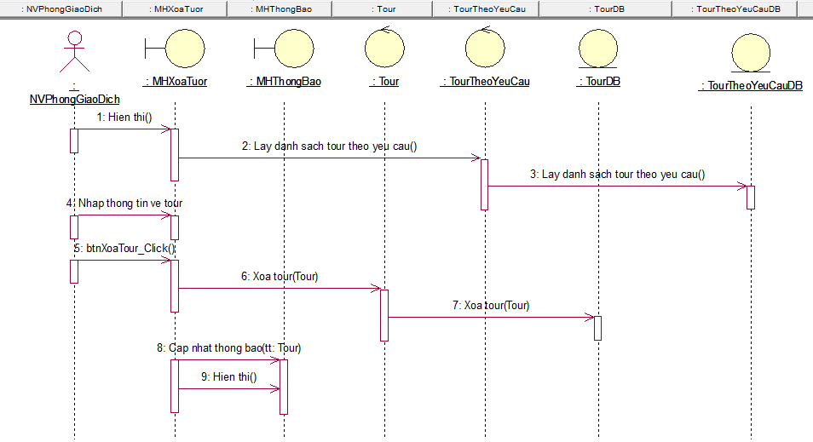

Hình ‑. Sơ đồ tuần tự chức năng xóa tour hệ thống.

## Cài đặt hệ thống.

* Bước 1: Tải thư mục .zip sau đó giải nén thư mục.
* Bước 2: Mở file cơ sở dữ liệu QL_TourDuLich trong phần mềm Microsoft Sql Server Management Studio 2012, nhấn Ctrl + A để bôi đen tất cả dòng lệnh trong cơ sở dữ liệu rồi nhấn Execute tạo xong cơ sở dữ liệu.
* Bước 3: Mở file QL_TOURDL.sln chứa solution trong phần mềm Visual Studio 2017 -> vào SQLDatabase trong class DAO đổi tên máy phù hợp trùng với tên máy vừa tạo cở sở dữ liệu ở Bước 2.
* Bước 4: Start phần mềm vào trang đăng nhập với quyền nhân viên có tên đăng nhập là: hoai123; mật khẩu là: 123456.
* Bước 5: Sử dụng các màn hình chức năng có trong phần mềm.

# KẾT LUẬN

Qua quá trình tìm hiểu khảo sát Công ty TNHH Một Thành Viên Dịch vụ Lữ hành Saigontourist, nhóm em đã xây dựng được phần mềm “Quản lý tour du lịch” hỗ trợ cho nhân viên thiết kế tour du lịch cho công ty và thiết kế tour du lịch theo yêu cầu khách hàng.

Với kiến thức nền tảng cộng thêm sự giảng dạy trên lớp tận tình của cô Nguyễn Thị Thanh Thủy, chúng em đã hoàn thành đề tài và chúng em đã phần nào hiểu được quy trình nghiệp cụ cần làm để phân tích hệ thống thông tin của một phần mềm tại một công ty cụ thể.

Tuy nhiên phần mềm còn nhiều hạn chế, có nhiều chức năng chưa được hoàn thành, thiết kế giao diện sơ xài và chưa được chuẩn hóa, chưa thực sự hoàn thiện,… Chúng em rất mong nhận được sự đóng góp của cô và các bạn để trong thời gian tới chúng em có thể phát triển thành đề tài khóa luận tốt nghiệp.

Chúng em xin chân thành cảm ơn Cô!

# TÀI LIỆU THAM KHẢ O

Google. (n.d.). Các bài internet.

Hướng dẫn sử dụng Rational Rose 7 (2016). [Motion Picture].

Nguyễn Thị Thanh Thủy. (2020). Slide bài giảng.